CUBIERTA PARA TERRAZA DE ALUMINIO CON TECHO DE LAMAS ORIENTABLES

Fabricante
RENSON Outdoor nv, Polydore Rensonstraat 8, 9770 Kruisem – Bélgica
Tel. +32(0)56 30 30 00, info@renson.be, www.renson-outdoor.com

Descripción
Camargue® es una cubierta para terraza fabricada en aluminio compuesta por un techo de protección solar horizontal resistente a la lluvia, equipado con un sistema de lamas orientables de aluminio extruido, la estructura puede estar soportada por una, dos o cuatro columnas verticales dependiendo del tipo de instalación. La estructura puede ser instalada como una estructura independiente o anclada a fachada. Esta cubierta de terraza, que permite protección al sol y ventilación ajustable, funciona electrónicamente a través de motor.

Dimensiones
Lado Span: Mínimo 1800 mm
Máximo 4500 mm
Lado Pivot: Mínimo 1800 mm
Máximo 6200 mm
Altura de paso: Máximo 2800 mm
Altura total: Altura de paso + 260 mm
Altura total con las lamas orientables en posición vertical: Altura de paso + 260 mm + 95 mm
Información:
El “Lado Span” corresponde a la longitud de las lamas de aluminio
El “Lado Pivot” es el lado en el que las lamas giran (eje o pivote)

Composición del sistema

Marco:
- Marco perimetral resistente fabricado con perfiles de aluminio extruido
- Altura del marco: 260 mm
- Anchura del perfil Span: 150 mm
- Anchura del perfil Pivot: 220 mm
- Inclinación: 0°

Columnas:
- La instalación utiliza 1, 2 o 4 columnas, dependiendo del tipo de instalación
- Dimensiones: 150 x 150 mm
- Consisten en una perfil central en forma de cruz, acabadas con perfiles en “L” que pueden ser acoplados según el diseño a medida, utilizando los espacios disponibles como guías laterales, iluminación en columna o para puertas de acceso deslizables.

Lamas de aluminio:
- Lamas de protección solar fabricadas en aluminio extruido
- Lamas con doble pared para soportar grandes cargas de nieve
- Rotación de las lamas hasta 150°
- Cara inferior: completamente plana
- Cara superior: bordes claramente definidos + canalón de drenaje de agua
- Bordes laterales equipados con un perfil en “L” para evitar que el agua fluya en dirección opuesta al drenaje
- Su diseño exclusivo asegura la canalización del agua cuando las lamas están cerradas y al girar las lamas después de una lluvia, sin caer debajo de la estructura
- Instalación de las lamas
  - Montaje en los lados pivot utilizando ejes de acero inoxidable
  - Ligera inclinación de las lamas para un óptimo drenaje del agua

Bases de montaje:
3 tipos de base:
- Base visible con una platina de anclaje
- Base de montaje invisible
- Base de montaje para cementar

Motorización:
- Eléctrica: utilizando un motor linear con un perfil guía 24 VDC para conectar a la corriente eléctrica (230 Volt AC) a través del transformador suministrado.
- Ubicación:
  - El motor es integrado de forma invisible en el interior del lado pivot

Canalización del agua:
- A través de las columnas: Se proporciona un orificio de Ø 50 mm para el drenaje del agua en el canalón en el borde de cada lado de pivot. Cada orificio tiene un sifón de drenaje que sirve como colector de hojas y una conexión para un desagüe (Ø 50 mm)

Color:
Todos los perfiles visibles de aluminio son lacados en el color de su elección en color RAL texturado (60-80 micras)

Montaje:
Todos los elementos de montaje son fabricados en acero inoxidable

Conexión a pared:
Opcionalmente, el marco puede equiparse con una lámina vertical adicional. Esto facilita la conexión estanca con la estructura contra la cual se monta la cubierta de lamas.

Cableado y alimentación eléctrica:
Los cables eléctricos están completamente integrados e invisibles en el interior de los perfiles de la pérgola

Información técnica:

Carga máxima de nieve:
Consulte la tabla, según dimensiones
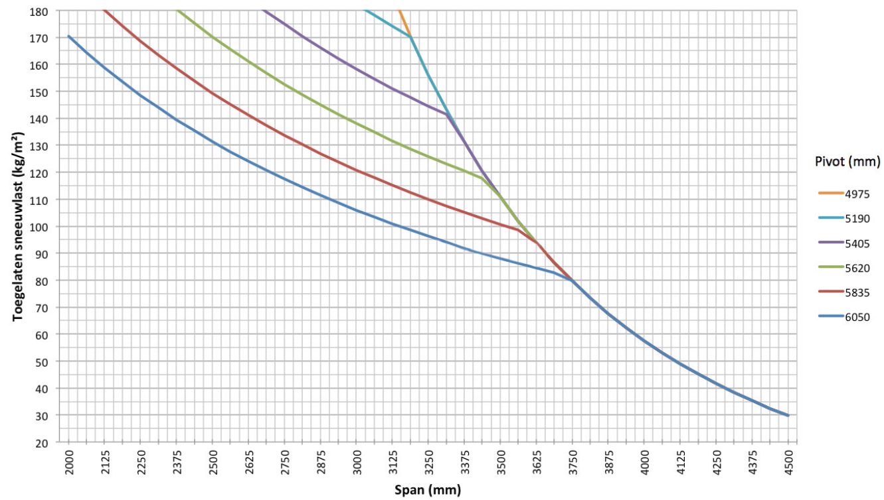

Velocidad de viento máxima para controlar/operar las lamas:
50 km por hora

Resistencia al viento hasta:
160 km por hora (con las lamas cerradas)
Drenaje de agua y caudal de lluvia:
La cubierta para terraza puede soportar una tasa de precipitación que corresponde a un chubasco con una intensidad de 150 l/m2.h con una duración máxima de 2 minutos. Este tipo de lluvia se produce de media una vez cada 10 años (Cf. Estadistica de lluvia de Belgica: normativa NBN B 52-011)

Garantía
- 10 años de garantía del producto sobre la estructura, previa registro (cubre todos los defectos que puedan producirse durante un uso doméstico normal y con un mantenimiento regular) (garantía estándar: 5 años)
- 10 años de garantía sobre el recubrimiento, el color y el brillo de los perfiles de aluminio, previa registro (garantía estándar: 5 años)
- 5 años de garantía para los motores Somfy y Renson.
- 5 años de garantía para los controles y sensores Somfy.
- 2 años de garantía para los componentes eléctricos (calefacción, altavoces, iluminación, etc.).
- 2 años de garantía para el sensor de lluvia.
- 5 años de garantía para los complementos laterales (Loggias, paneles de vidrio deslizantes, paneles fijos, cortinas exteriores).
- 5 años de garantía sobre la tecnología Fixscreen: la cremallera permanece en la guía lateral + unión óptima de la cremallera.
- 5 años de garantía para los tejidos de fibra de vidrio, poliéster y acrílico.

Opciones

Iluminación LED

Colomno LED (No disponible para pedido pendiente) - Iluminación LED integrada en las columnas.
- Luz blanca cálida: 550-680 lm/m (120 LED/m)
- Luz blanca pura: 550-680 lm/m (120 LED/m)

UpDown LED - Iluminación LED integrada en el interior del marco.
El LED Up/Down ofrece iluminación ascendente y/o descendente, para una iluminación ambiental indirecta o directa.

- Up
- Luz blanca cálida: 550-680 lm/m (120 LED/m)
- Luz blanca pura: 550 – 680 lm/m (120 LED/m)
- RGB: 570 – 700 lm/m (60 LED/m)
- Down:
- Luz blanca cálida: 550-680 lm/m (120 LED/m)
- Luz blanca pura: 550 – 680 lm/m (120 LED/m)

Lineo LED
Iluminación LED integrada en las lamas.
- Se controla de serie con un mando a distancia independiente (encendido/apagado/regulación de intensidad).
- Es posible el control a través de Somfy® RTS con un coste adicional.
- Luz blanca cálida: 1660 lm/m (180 LED/m)
- Luz blanca pura: 1660 lm/m (180 LED/m)
- Para la iluminación de las lamas se utilizan perfiles de aluminio especialmente diseñados para este fin, en los que se coloca la tira de LED a lo largo de toda su longitud y se remata con un difusor de luz para lograr una distribución uniforme de la luz (sin puntos visibles) en el mismo plano que la parte inferior de la lama.
- Conexión: 230 Volts AC, inc. transformador a 24V CC

Paneles correderos Loggia
- Paneles correderos Loggia compuestos de marco de aluminio lacado 40 x 40, 40 x 55 or 40 x 70 mm, dependiendo de la altura de paso. El lateral de 40 mm siempre es la cara visible
- El marco está relleno de:
  - Lamas fijas de aluminio
  - Lamas orientables de aluminio
  - Lamas fijas de madera de cedro
  - Lamas orientables de madera de cedro
  - Tejido de fibra de vidrio
- Los paneles correderos están suspendidos en carriles de aluminio y guiados por un carril inferior de aluminio
- Funcionamiento manual
- El sistema puede adaptarse a diferencias de alturas de 5 cm, utilizando guía inferior flexible

Fixscreens, estores integrados
- Es posible integrar estores con tejido de protección solar en las pérgolas con una altura de paso ≤ 2,8 m
- Los marcos de la pérgola funcionan como cajón del estor de protección solar
- Las guías laterales son fabricadas con aluminio extruido compuestos por 3 piezas
- La forma escalonada en ambos componentes permite atornillar los canales laterales fácilmente y de la manera adecuada a las columnas

Paneles de Vidrio deslizante
- Es posible integrar paneles deslizantes de vidrio en cubiertas de terrazas con una altura de paso de hasta 2600 mm, siempre que se utilicen pies de montaje reforzados en los postes adyacentes
- Los perfiles son fabricados con aluminio extruido lacados
- Funcionamiento manual
- Los paneles deslizantes de vidrio están soportados en la parte inferior por un riel de aluminio extruido que está terminado con un canal de guía resistente a la corrosión
- Vidrio de seguridad de 10 mm

Lamel de vidrio:
Lamel translúcido, compuesto por vidrio laminado de seguridad mate de 8 mm y perfiles de soporte de aluminio.
- Máximo 5 lamel de vidrio en tejados simples.
- Máximo 3 lamel de vidrio por parte del tejado en tejados acoplados.

Lamel fijo:
Lamel fijo, no giratorio, para fijar accesorios adicionales a un tejado de lamel.

Lama fija con calefacción:
Elemento calefactor con radiación infrarroja de onda corta, integrado estéticamente en una lama fija del techo de lamas.
- 1 lama fija con 1 o 2 calentadores
- 2 soportes de fijación y accesorios
- Ejes y anillos de retención para entrada de cables o tapones de sellado
- Elemento calefactor acabado con una placa de vidrio cerámico plana en color negro o blanco.
- Potencia: 1400 W/Heat, intensidad de corriente: 6,1 A/Heat, IP54.

Perfil de protección:
- Mantiene contacto continuo con las lamas gracias a un resorte de torsión
- Movimiento duradero, silencioso y suave
- Recogedor de hojas con tejido de malla
- Recubrimiento en polvo en el mismo color que el marco y las columnas
- Es posible realizar pedidos adicionales para cubiertas ya instaladas

Beam Heat & Sound

Beam:
- La cubierta de la terraza puede equiparse con un módulo Beam. Se trata de una carcasa de aluminio que puede equiparse con elementos calefactores (Heat) y altavoces (Sound).
- Se puede montar en el interior de los perfiles del marco en el lado de tensión
- El módulo se puede ajustar de forma continua en un ángulo de 30°

Heat:
- Elemento de calefacción por radiación integrado en el módulo Beam.
- Elemento de calefacción acabado con una placa de vidrio cerámico negro y plano.
- Potencia: 2400 W/Heat, Corriente: 12 A/Heat, IP65
- Control RTS o IO (el mismo mando a distancia que para las lamas)

Sound:
- 4 Ohms Marine Speakers IP65, 2 altavoces integrados en el módulo Beam
- Potencia máxima de 120 W, Respuesta de frecuencia: 90 Hz – 22 kHz
- Placa de cubierta en aluminio anodizado negro
- Conectable a un amplificador/radio mediante los cables de audio suministrados, o con amplificador integrado para funcionamiento autónomo y control mediante smartphone o tableta (incl. Bluetooth)
- Dimensiones An x Al: 180 x 180 mm

Kit Sensor de lluvia
- Composición: Sensor de lluvia, componentes de montaje y accesorios
- Acción:
  - Cierra las lamas automáticamente cuando llueve
  - Gira las lamas a la posición predefinida de nieve al momento de presentarse Lluvia con temperaturas de congelación
- Está montado en una ligera inclinación y tiene un pequeño elemento de potencia de calentamiento para un mejor secado del sensor

Kit Sensor de viento
- Composición: Sensor de viento Somfy Eolis RTS o IO y accesorios
- Acción: Las lamas deben cerrarse cuando la velocidad del viento sea> 50 km / hora, para cumplir con nuestros términos de garantía.

Normativas
Este producto es fabricado, cumple y ha sido probado según la normativa: EN 13561

